PROPOSIÇÕES 02–Vereador Clóvis Pereira dos Santos
INDICAÇÃO –04 /2021

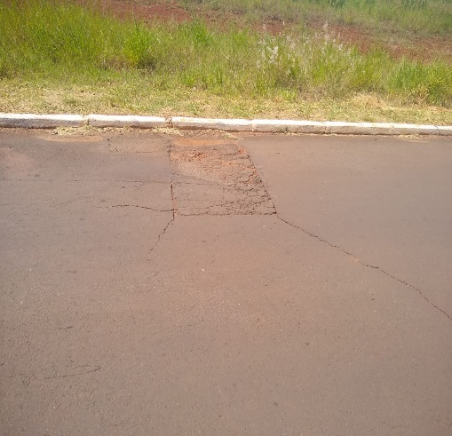
Indico ao Excelentíssimo Senhor Prefeito Municipal ouvido o plenário que seja questionado e cobrado para que a Corsan, se manifeste sobre os buracos abertos na vias municipais.
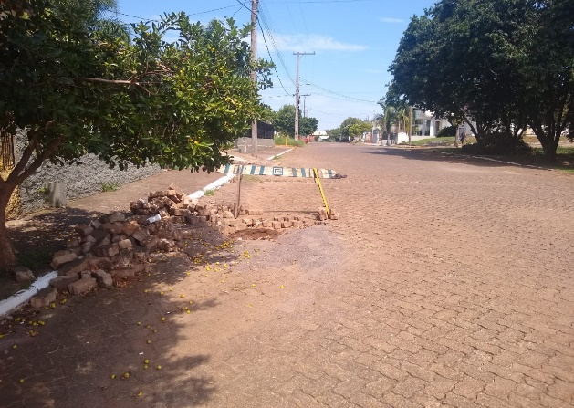
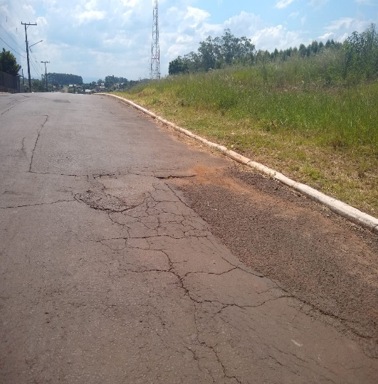

MENSAGEM JUSTIFICATIVA:

Senhor Presidente;
Senhores Vereadores:

A presente indicação tem objetivo de cobrar da Corsan uma solução para os estragos que vem fazendo em nossas vias, além do transtorno que causam trazem também prejuízo para os cofres públicos, pois muitas vezes o município acabada tendo que arcar com os danos causados pela empresa, outro fato que precisamos atentar são os acidentes de trânsito ocorre constantemente colocando muitas vezes a vida de nossos munícipes em perigo.

Atenciosamente,

Bom Retiro do Sul, 22 de fevereiro de 2021.

_____________________

Ver.Clovis Pereira dos Santos.

